

**Қарағанды облысы Абай ауданының Мичурин ауылдық округі елді мекендерінің шекараларын белгілеу туралы**

Қарағанды облысы Абай ауданының әкімдігінің 2022 жылғы 29 сәуірдегі № 22/01 бірлескен қаулысы және Қарағанды облысы Абай аудандық мәслихатының 2022 жылғы 29 сәуірдегі № 23/220 шешімі. Қазақстан Республикасының Әділет министрлігінде 2022 жылғы 13 мамырда № 28031 болып тіркелді

      Қазақстан Республикасы Жер кодексінің 108-бабының 5-тармағына, "Қазақстан Республикасының әкімшілік-аумақтық құрылысы туралы" Қазақстан Республикасы Заңының 12-бабының 3) тармақшасына және 14-бабының 3) тармақшасына сәйкес Абай ауданының әкімдігі ҚАУЛЫ ЕТЕДІ және Абай аудандық мәслихаты ШЕШТІ:

      1. Осы бірлескен қаулы мен шешімнің 1-қосымшасына сәйкес жалпы алаңы 525,4087 гектар, Абай ауданы Мичурин ауылдық округі Агрогородок ауылының шекарасы белгіленсін.

      2. Осы бірлескен қаулы мен шешімнің 2-қосымшасына сәйкес жалпы алаңы 168,3853 гектар, Абай ауданы Мичурин ауылдық округі Садовое ауылының шекарасы белгіленсін.

      3. Осы бірлескен қаулы мен шешімнің 3-қосымшасына сәйкес жалпы алаңы 28,8660 гектар, Абай ауданы Мичурин ауылдық округі Ягодное ауылының шекарасы белгіленсін.

      4. Осы бірлескен қаулысы мен мәслихат шешімінің орындалуын бақылау жетекшілік ететін Абай ауданы әкімінің орынбасарына жүктелсін.

      5. Осы бірлескен қаулы мен шешім оның алғашқы ресми жарияланған күнінен кейін күнтізбелік он күн өткен соң қолданысқа енгізіледі.

|  |  |
| --- | --- |
| *Абай ауданының әкімі* | *Б. Асанов* |
| *Абай аудандық мәслихатының хатшысы* | *Д. Сакенов* |

|  |  |
| --- | --- |
|  | Абай ауданының әкімдігінің 2022 жылғы 29 сәуірдегі № 22/01 мен Абай аудандық мәслихатының 2022 жылғы 29 сәуірдегі № 23/220 бірлескен қаулы және шешіміне 1-қосымша |

**Абай ауданының Мичурин ауылдық округі Агрогородок ауылының шекарасы**

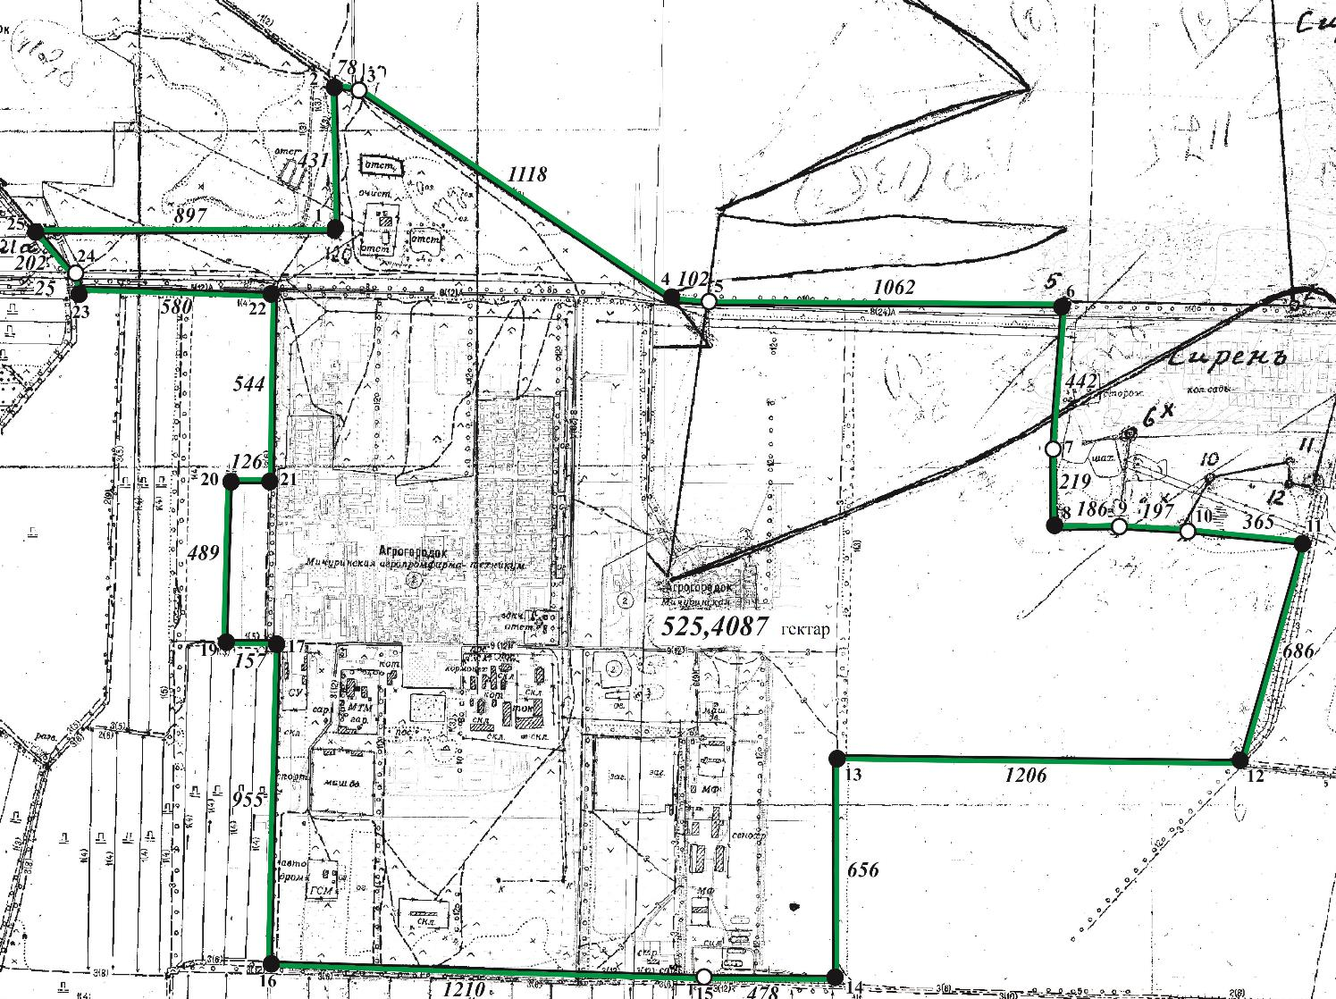

**Шартты белгілер:**

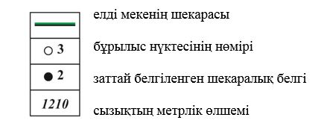

|  |  |
| --- | --- |
|  | Абай ауданының әкімдігінің 2022 жылғы 29 сәуірдегі № 22/01 мен Абай аудандық мәслихатының 2022 жылғы 29 сәуірдегі № 23/220 бірлескен қаулы және шешіміне 2-қосымша |

**Абай ауданының Мичурин ауылдық округі Садовое ауылының шекарасы**

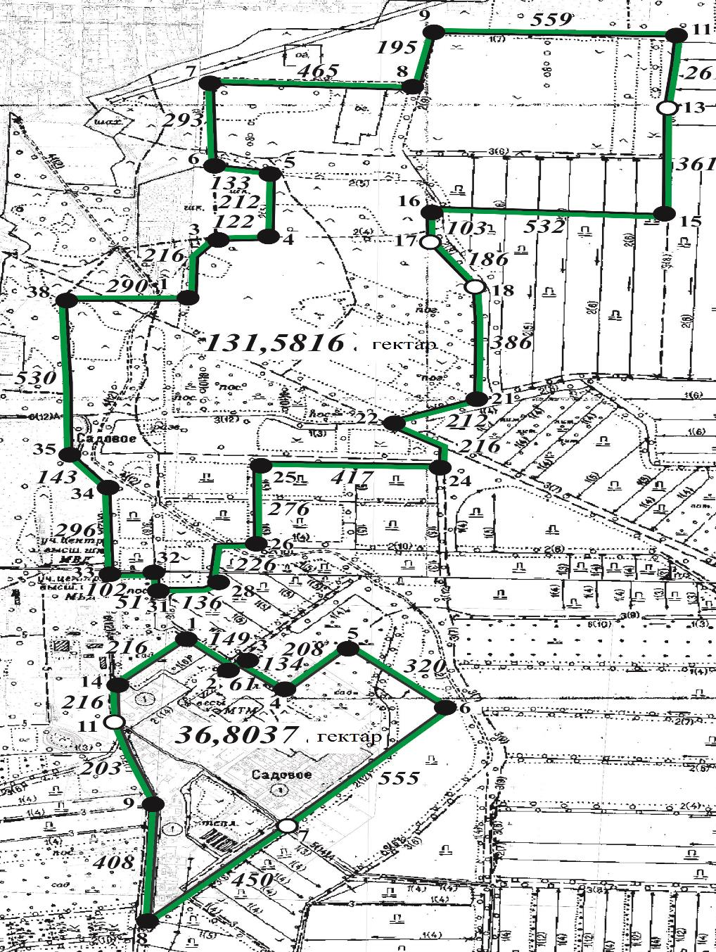

**Шартты белгілер:**

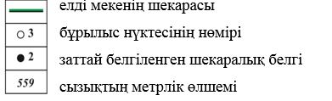

|  |  |
| --- | --- |
|  | Абай ауданының әкімдігінің 2022 жылғы 29 сәуірдегі № 22/01 мен Абай аудандық мәслихатының 2022 жылғы 29 сәуірдегі № 23/220 бірлескен қаулы және шешіміне 3-қосымша |

**Абай ауданының Мичурин ауылдық округі Ягодное ауылының шекарасы**

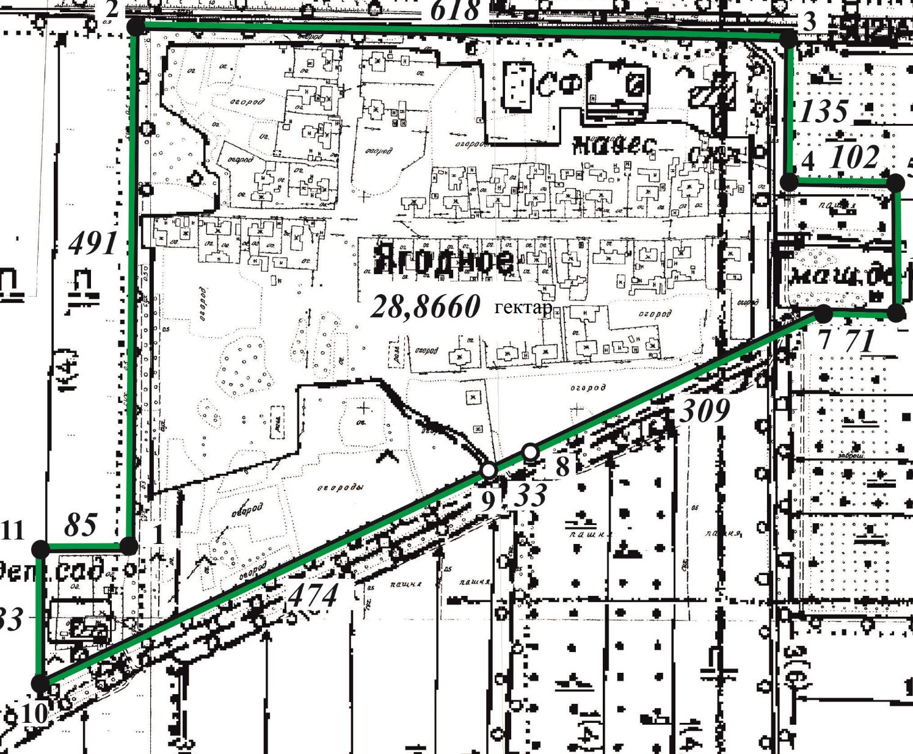

**Шартты белгілер:**

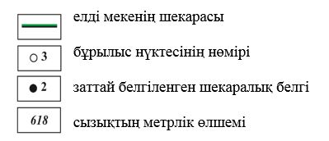

© 2012. Қазақстан Республикасы Әділет министрлігінің «Қазақстан Республикасының Заңнама және құқықтық ақпарат институты» ШЖҚ РМК